ZooKeeper的客户端的学习使用

# zkCli.sh

## 进入ZooKeeper客户端

在解压后的ZooKeeper的bin目录下，有zkCli.sh（windows下对应ckCli.cmd）

进入到**bin目录**：

**./zkCli.sh –timeout 100 –r –server ip:port**

解析：-timeout 表示连接超时时间（等待心跳），单位为毫秒；

-r 表示当ZooKeeper服务器集群的服务器运行数目少于一半时，可以提供只读的服务。

-server 指定服务器的IP地址和端口号port。

如: ./zkCli.sh –timeout 50 –server 192.168.1.105:2181

连接成功之后：输入h，列出所有的命令

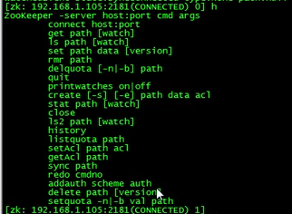

## 退出客户端

quit

# 对节点的增删改查操作

## 查询节点：ls

**ls path [watch]** 列出当前节点的所有子节点；如ls / ; ls /node_1

**stat path [watch]**  **列出当前节点的状态信息**

**get path [watch]**  **获取当前节点的内容**+状态信息（新的get只有内容）

ls2 path [watch]  **列出当前节点的所有子节点和当前节点的状态信息**

**'ls2' has been deprecated. Please use 'ls [-s] path' instead.**

**利用ls –s path 取代了**

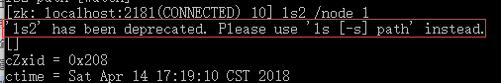



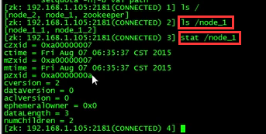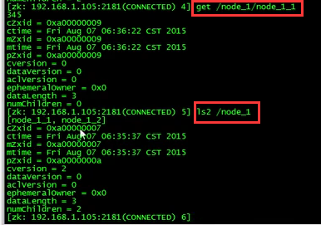

## 创建节点

**create [-s] [-e] path data acl**

**-s** 表示创建的当前节点为顺序节点；

**-e** 表示创建的当前节点为临时节点；在退出客户端后，临时节点自动消失

**示例：创建node_3节点，内容为123**

**create /node_3 123**

**create –e /node_3/node_3_1 234 在node_3下创建一个临时子节点node_3_1,内容为234**

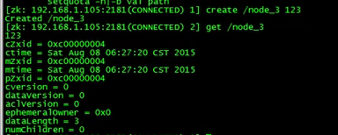

**create –s /node_3/node_3_1 234 创建顺序节点**

**子节点的名字后面自动编号（可以用于分布式的主键生成）**

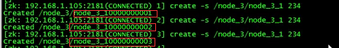

## 修改节点

**set path data [version] 修改节点内容和[版本号]**

这里注意：设置版本号的时候会出现一些错误。

这里不做深入分析。

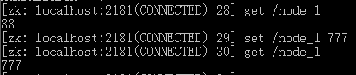

## 删除节点

**delete path [version]** 删除某个子节点

注意：delete不能删除含有子节点的节点。

**deleteall path 可以删除**含有子节点的节点

rmr path **Deprecated,已过时 被deleteall取代**

The command 'rmr' has been deprecated. Please use '**deleteall'** instead.

# 对节点设置配额quota

quota 英[ˈkwəʊtə] 美[ˈkwoʊtə]

n. **配额; 指标; （正式限定的） 定量，定额;**

**setquota –b|-n value path 对节点设置配额**

-b表示对节点限制字节数；

-n表示对节点限制子节点的个数；

listquota /path 查看节点的配额